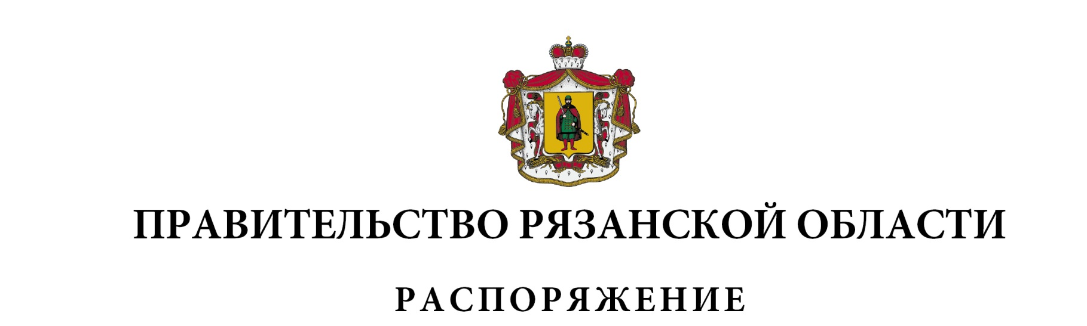
от 11 апреля 2019 г. № 205-р

Внести в распоряжение Правительства Рязанской области от 29 декабря 2018 г. № 629-р (в редакции от 18.03.2019 № 144-р) следующие изменения:
1) пункт 35 приложения № 1 изложить в следующей редакции:

1 | 2 | 3 | 4 | 5 | 6 | 7
«35. | Обеспечение населения объектами здравоохранения | строительство объекта «Фельдшерско-акушерский пункт в  с. Просечье Александро-Невского района Рязанской области» | Минстрой области | 2019 г. | 7433,33* | ГКУ УКС Рязанской области»

2) в приложении № 2:
пункты 12,13 изложить в следующей редакции:

1 | 2 | 3 | 4 | 5 | 6 | 7
«12. | Развитие инфраструктуры физической культуры и спорта | строительство объекта «Крытый футбольный манеж в г. Рязани» | Минстрой области | 2020 г. | 168741,75258** | ГКУ УКС Рязанской области
13. | Развитие инфраструктуры физической культуры и спорта | строительство объекта «Крытый каток с искусственным льдом в г. Рязани» | Минстрой области | 2020 г. | 273060,61856** | ГКУ УКС Рязанской области»
дополнить сноской «**» следующего содержания:
«** Финансирование мероприятий осуществляется в рамках федерального проекта «Спорт - норма жизни».».

Губернатор Рязанской области |  | Н.В. Любимов

